UX Check Results

# Heuristic: Help and documentation

# Severity: 0

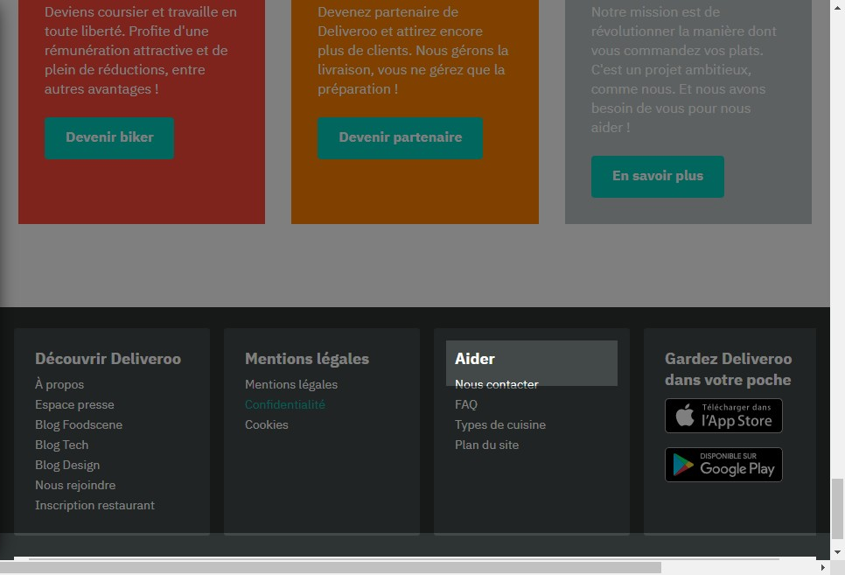

# Notes:

l'aide est facile a trouvé et regroupe tout le nécessaire pour aider l'utilisateur (FAQ pour trouver une réponse a une question courante et "nous contacter" si la réponse n'a pas été trouver dans la FAQ)

# Heuristic: Help recognize &amp; recover from errors

# Severity: 0

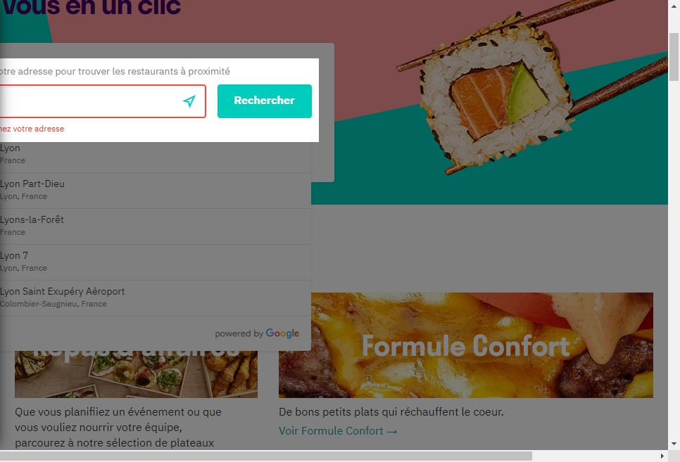

# Notes:

lorsque l'on rentre une adresse pas assez précise et que l'on valide. Une erreur est détecter et le site indique clairement se qu'il faut faire pour pouvoir valider notre demande.

# Heuristic: Error prevention

# Severity: 0

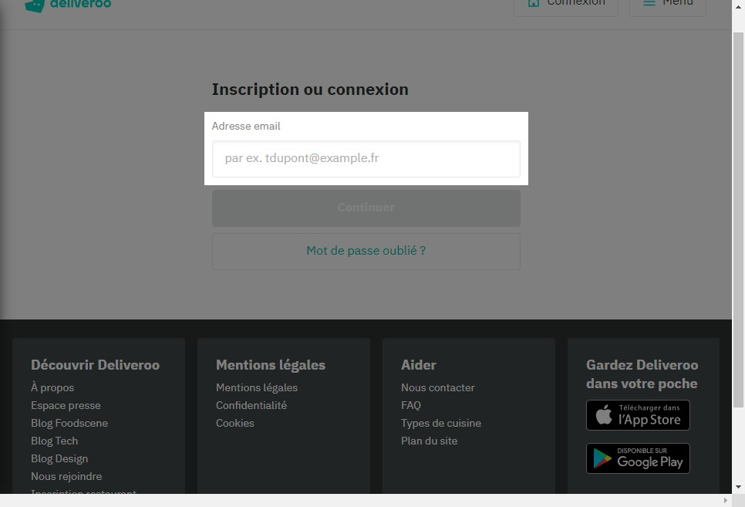

# Notes:

un exemple est présenté à l'utilisateur pour qu'il voit quelle type d'information le site s'attend a recevoir dans se champ.

# Heuristic: Recognition rather than recall

# Severity: 0

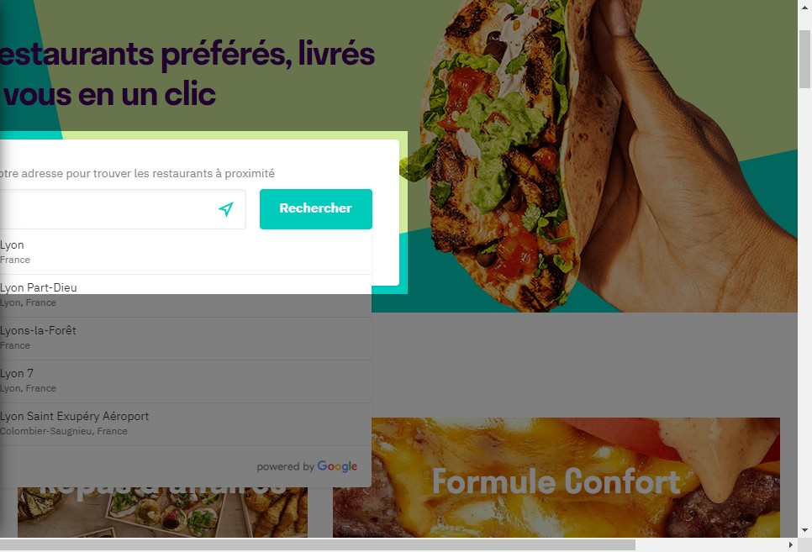

# Notes:

le site analyse les premiers caractères rentrer dans se champ et propose de l'auto-complétion pour aider l'utilisateur a trouver plus rapidement se qu'il cherche

# Heuristic: User control and freedom

# Severity: 0

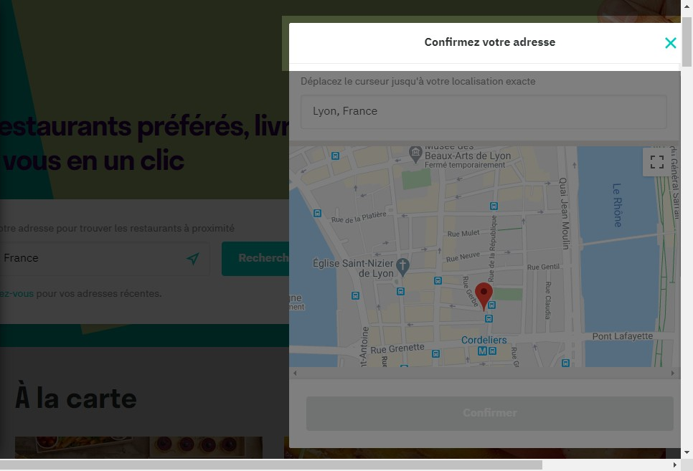

# Notes:

il y a bien la présence d'un bouton permettant a l'utilisateur de quitter la recherche d'adresse en cours.

# Heuristic: Match between system and the real world

# Severity: 0

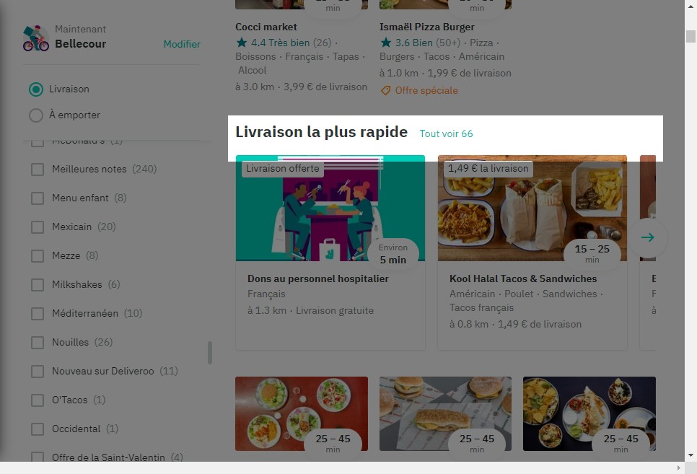

# Notes:

utilisation de termes simple et courant utiliser dans la vie de tous les jours.

# Heuristic: Visibility of system status

# Severity: 0

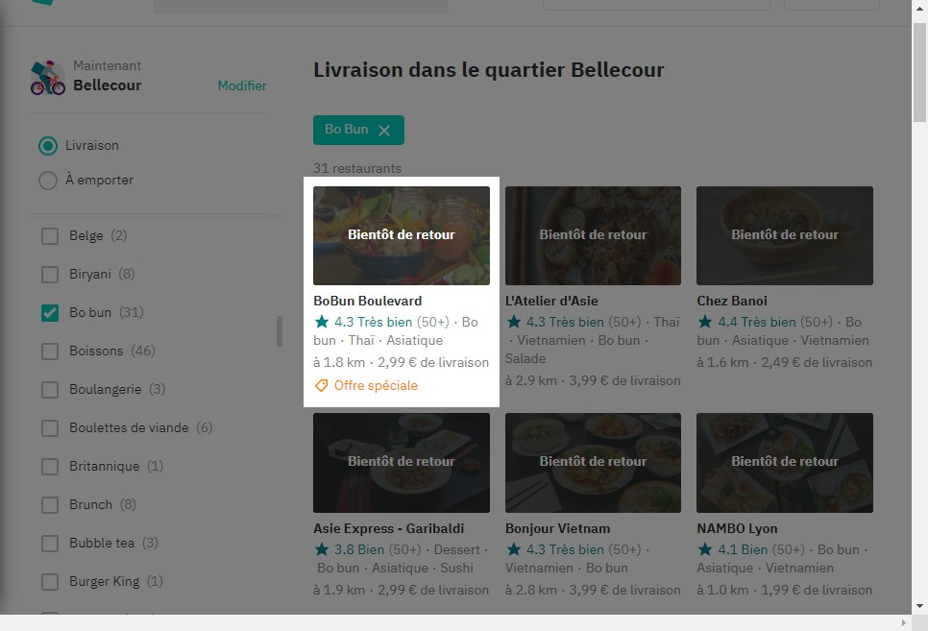

# Notes:

le site informe l'utilisateur en tant réel de la disponibilité du service demander.

# Heuristic: Aesthetic and minimalist design

# Severity: 0

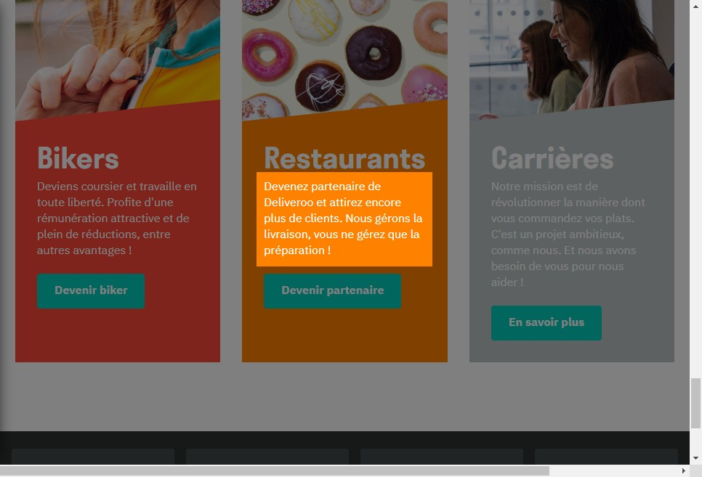

# Notes:

dialogue simple et concis pour que tout soit clair avec un minimum de texte.

# Heuristic: Flexibility and efficiency of use

# Severity: 0

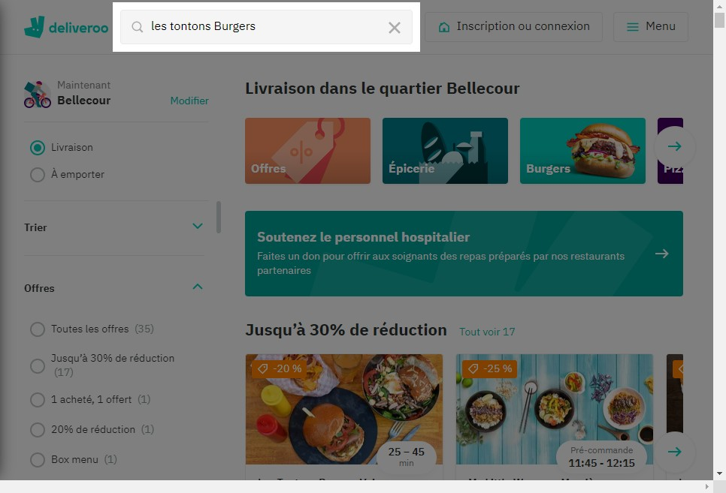

# Notes:

de nombreux système de recherche sont mis a disposition de l'utilisateur. Comme la barre de recherche permettant à l'utilisateur habitué du site de trouver plus rapidement se qu'il recherche.

# Heuristic: Consistency and standards

# Severity: 0

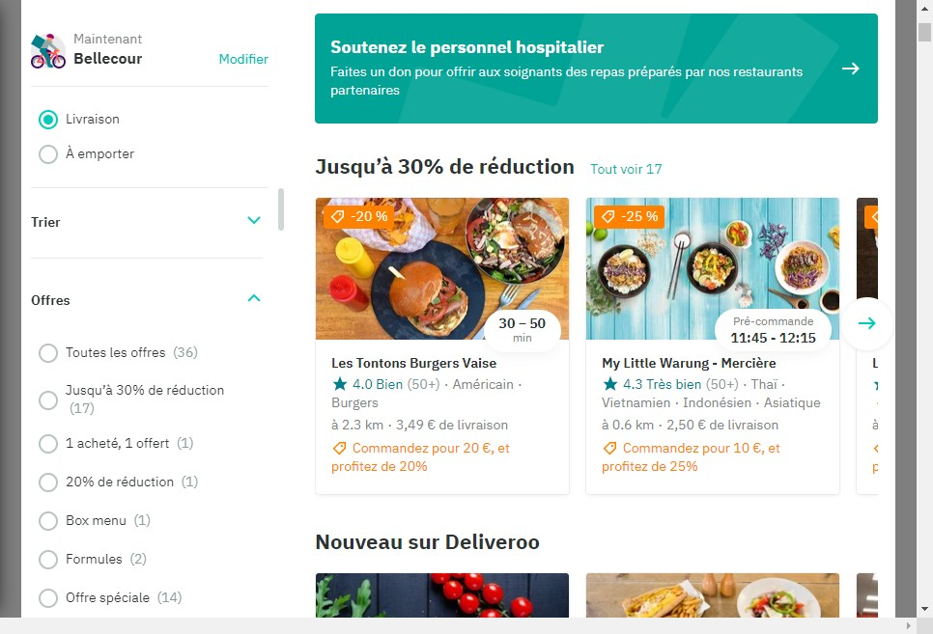

# Notes:

le site respecte bien ses conventions aidant l'utilisateur a rapidement prendre ses marques. Exemples: orange pour les offres, bleu, vert ou gris selon la note du restaurant.